html规范：
1、html命名为设计稿中文命名，后缀名为.html
2、每个page 的 title和 命名相同
3、ie6兼容可忽略
4、注释：
内容量多的模块闭合标签结尾应添加注释<!--end 起始标签的class名-->
Li，a，p级可不添加
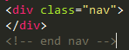
Css规范：
- reset.css为样式重置文件，不可进行修改
- Common.css为本站公共样式文件，可进行添加，不可修改或删除，添加时注意添加功能注释。
- Common.css添加命名规范，.mt20{margin-top:20px;}
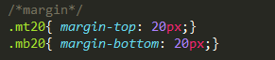
4、css属性规范：
位置属性(position, top, right, z-index, display, float等),
大小(width, height, padding, margin),
文字(font, line-height, letter-spacing, color- text-align等),
背景(background, border等)，
其他（animation,transition）

Css注释规范
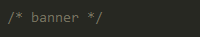
后期需求修改后应添加注释：
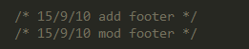
- 命名规则，单词之间使用 ‘-’链接
- 使用class选择器。避免使用id选择器

